1. พยายามไม่ให้ยุงกัด

2. ให้ทำลายหรือดัดแปลงเศษวัสดุเหลือใช้ในบริเวณบ้าน เช่น กระป๋อง กะลา ยางรถยนต์เก่า ฯลฯ และขจัดเศษใบไม้ตามทางระบายน้ำเพื่อไม่ให้มีน้ำขังเป็นที่วางไข่ของยุงลาย

3. ใช้ฝาปิดภาชนะเก็บน้ำให้มิดชิด เพื่อไม่ให้ยุงลายมาวางไข่ แต่ถ้าไม่สามารถปิดได้ให้ใส่ทรายอะเบทกำจัดลูกน้ำหรือใส่ลูกปลากินลูกน้ำ เช่นปลาหางนกยูงลงไป แต่ถ้าภาชนะเก็บน้ำใดไม่ได้ปฏิบัติดังกล่าว ให้ขัดล้างภาชนะเก็บน้ำนั้น และเปลี่ยนน้ำทุก 7 วัน เพื่อกำจัดไข่ยุงลาย

4. จานรองขาตู้ ให้ใส่เกลือแกง 2 ช้อนชา หรือน้ำส้มสายชู 2 ช้อนชาในน้ำ หรือใส่ขี้เถ้าแทนน้ำในจานรองขาตู้ ส่วนจานรองกระถางต้นไม้ให้ใส่ทรายลงไป เพื่อดูดซับน้ำส่วนเกิน หรือเทน้ำทิ้งทุกสัปดาห์

5. ผู้ป่วยที่เป็นไข้เลือดออกไม่ควรให้ถูกยุงกัดภายใน 5 วันแรกของโรค เพราะผู้ป่วยยังมีไวรัสอยู่ในเลือด ทำให้แพร่เชื้อไปให้คนอื่นได้

6. รายงานคนไข้ไปที่โรงพยาบาลหรือสาธารณสุขจังหวัด เพื่อส่งเจ้าหน้าที่ไปทำการกำจัดยุงบริเวณนั้นและควบคุมโรคก่อนที่จะมีการระบาดเพิ่ม

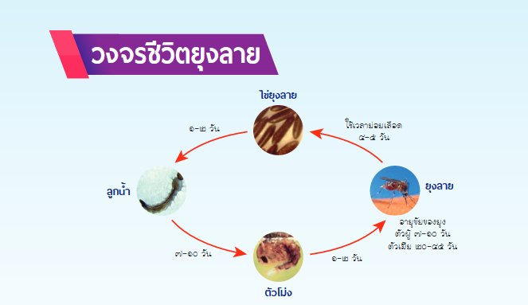



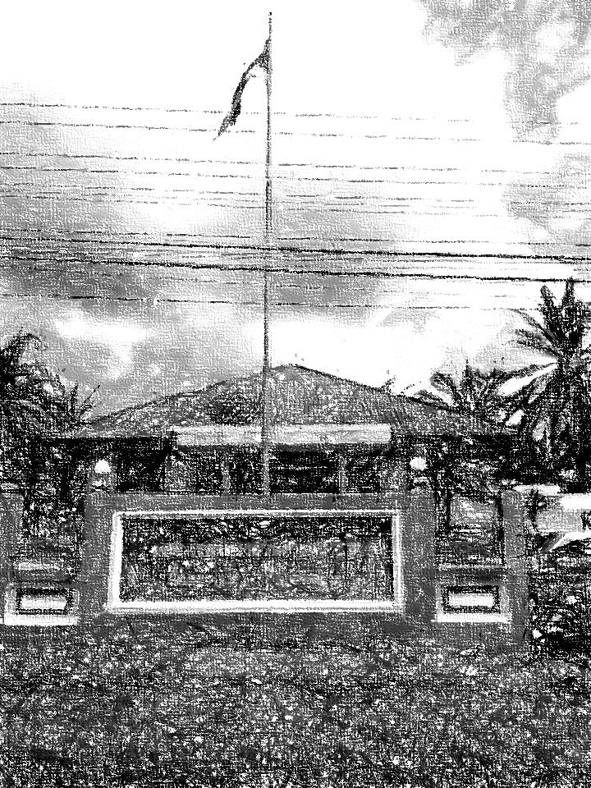

**ด้วยความปรารถนาดีจาก**

**องค์การบริหารส่วนตำบลธารโต**

**อำเภอธารโต จังหวัดยะลา**

**โทร. 0-7329-7117**

**ไข้เลือดออก**

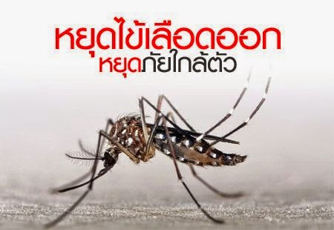

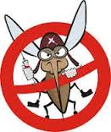

**ด้วยความปรารถนาดีจาก**

**องค์การบริหารส่วนตำบลธารโต**

**อำเภอธารโต จังหวัดยะลา**

**โทร. 0-7329-7117**

**เมื่อไรจะสงสัยว่าเป็นไข้เลือดออก**

**ไข้เลือดออก**

ไข้เลือดออกเป็นโรคที่เกิดจากยุงเป็นพาหะของโรคไข้เลือดออกนอกจากจะเป็นปัญหาสาธารณะสุขของประเทศไทยแล้วยังเป็นปัญหาสาธารณสุขทั่วโลก โดยเฉพาะประเทศในเขตร้อนชื้นและก่อให้เกิดความกังวลต่อผู้ปกครองเวลาเด็กมีไข้

**สาเหตุของไข้เลือดออก**

โรคไข้เลือดออก เป็นโรคติดต่อที่เกิดจากยุงลาย Aedes aegyti ตัวเมีย บินไปกัดคนที่ป่วยเป็นไข้เลือดออก โดยเฉพาะช่วงที่มีไข้สูง เชื้อไวรัสแดงกีจะเพิ่มจำนวนในตัวยุงประมาณ 8-10 วัน เชื้อไวรัสแดงกีจะไปที่ผนังกระเพาะและต่อมน้ำลายของยุง เมื่อยุงกัดคนก็จะแพร่เชื้อสู่คน เชื้อจะอยู่ในร่างกายคนประมาณ 2-7 วันในช่วงที่มีไข้ หากยุงกัดคนในช่วงนี้ก็จะรับเชื้อไวรัสมาแพร่ให้กับคนอื่นซึ่งส่วนใหญ่มักจะเป็นเด็ก โรคนี้ระบาดในฤดูฝน ยุงลายชอบออกหากินในเวลากลางวันตามบ้านเรือนและโรงเรียน ชอบวางไข่ในภาชนะที่มีน้ำขัง เช่น ยางรถยนต์ กะลา กระป๋อง จานรองขาตู้กับข้าว แต่ไม่ชอบวางไข่ในท่อระบายน้ำ ห้วย หนอง คลอง บึง

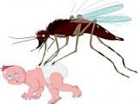

อาการของไข้เลือดออกไม่จำเพาะ อาการมีได้หลายอย่างในเด็กอาจจะมีเพียงอาการไข้และผื่น ผู้ใหญ่อาจจะมีไข้สูง ปวดศรีษะ ปวดตามตัว ปวดกระบอกตา ปวดกล้ามเนื้อ หากทำการรักษาช้าผู้ป่วยอาจจะเสียชีวิต ลักษณะที่สำคัญของไข้เลือดออก คือ

1. ไข้สูงเฉียบพลัน ประมาณ 2-7 วัน

2. เบื่ออาหาร หน้าแดง ปวดศรีษะ ร่วมกับอาการคลื่นไส้ อาเจียน และอาจมีอาการปวดท้องร่วมด้วย

3. บางรายอาจมีจุดเลือดสีแดงขึ้นตามลำตัว แขขาอาจมีกำเดาออก หรือเลือดออกตามไรฟัน และถ่านอุจจาระดำเนื่องจากเลือดออก และอาจทำให้เกิดอาการช็อคได้

4. ในรายที่ช็อคจะสังเกตได้จากการที่ไข้ลดแต่ผู้ป่วยซึมลงตัวเย็น หมดสติและเสียชีวิตได้

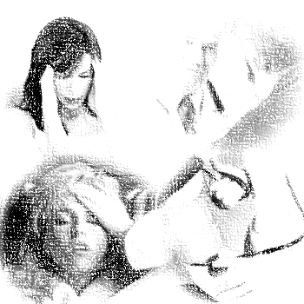

**การรักษา**

🏱ผู้ป่วยที่ไม่อาเจียนให้ดื่มน้ำหรือน้ำเกลือแร่มากๆ วิธีสังเกตว่าดื่มน้ำพอหรือไม่ ให้ดูปัสสาวะ ควรมีสีใส

🏱ควรพบแพทย์เป็นระยะๆ ตามนัด เพื่อเฝ้าดูอาการที่อาจเป็นอันตรายอย่างใกล้ชิด

🏱ถ้าอาเจียนมาก ซึม เพลียมาก มีอาการของช็อคและมีอาการเลือดออก ควรรับการรักษาในโรงพยาบาลและดูแลใกล้ชิดเพื่อรักษาได้ทันท่วงที หรือหากมีอาการแทรกซ้อนอื่น เช่น ตับอักเสบรุนแรง ตับวาย สมองอักเสบ ควรรับการรักษาในโรงพยาบาล

🏱ให้ยาแก้ไข้พาราเซตามอล แต่ห้ามใช้แอสไพริน เพราะจะทำให้ระคายกระเพาะ มีโอกาสมีเลือดออกทางกระเพาะง่ายและทำให้การทำงานหาเกล็ดเลือดผิดปกติ

🏱วัคซีนยังอยู่ในขั้นทดลองเท่านั้น ยังไม่มีจำหน่ายให้ใช้

